LABORATORIO TRADUCTOR BASICO CON RNN

Reto MIT

El estudiante deberá ampliar el dataset con al menos 20 frases nuevas ruso → español.
Luego deberá:
- Reentrenar el modelo.
- Probar 5 frases nuevas.
- Comparar los resultados antes y después de ampliar el dataset.
- Explicar si el modelo realmente aprendió o solo memorizó.
**SE AÑADIO CODIGO AL LABORATORIO YA REALIZADO POR MI**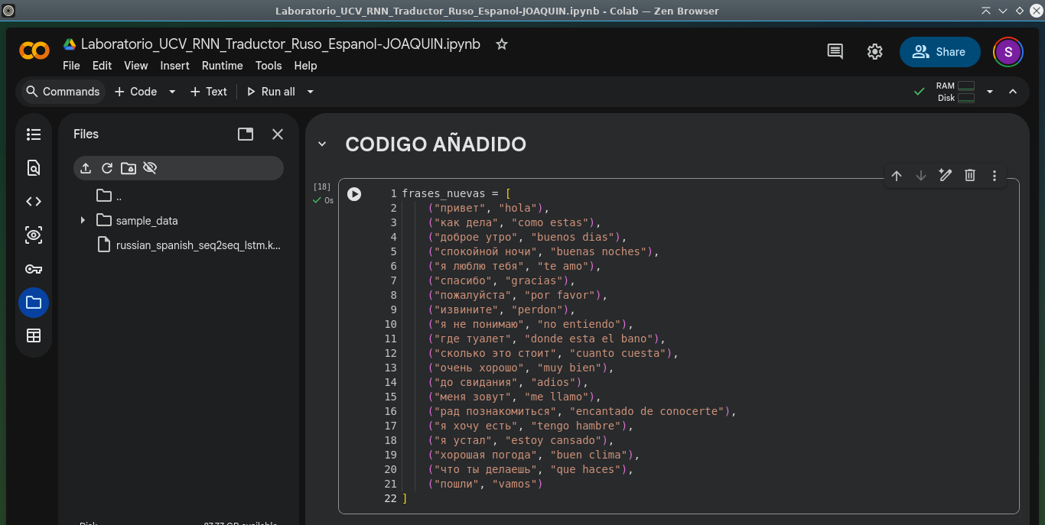

CODIGO DE MODELO:
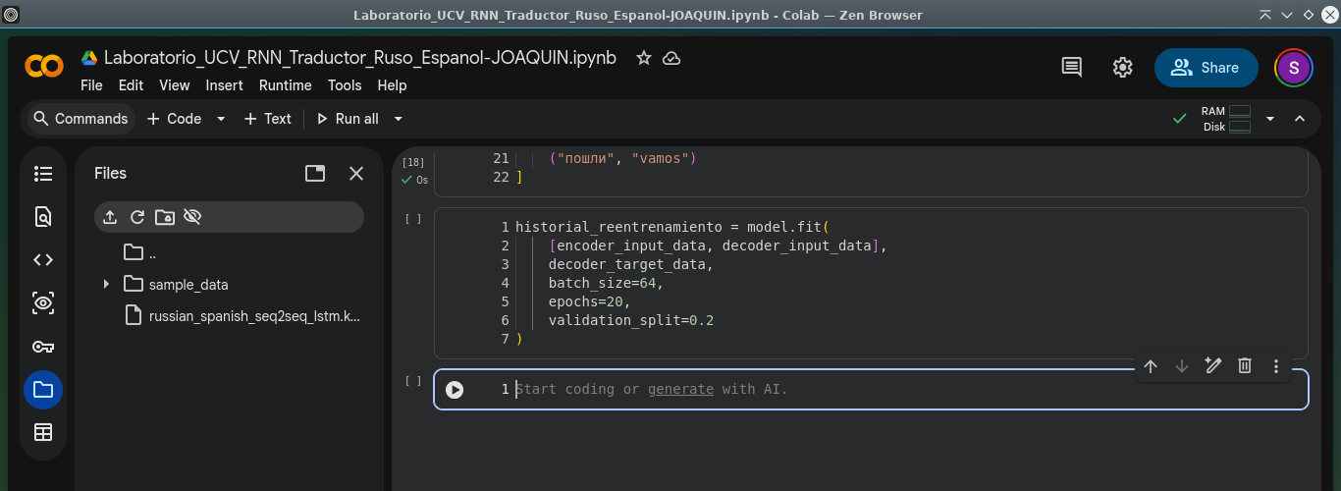
ENTRENANDO EL MODELO:
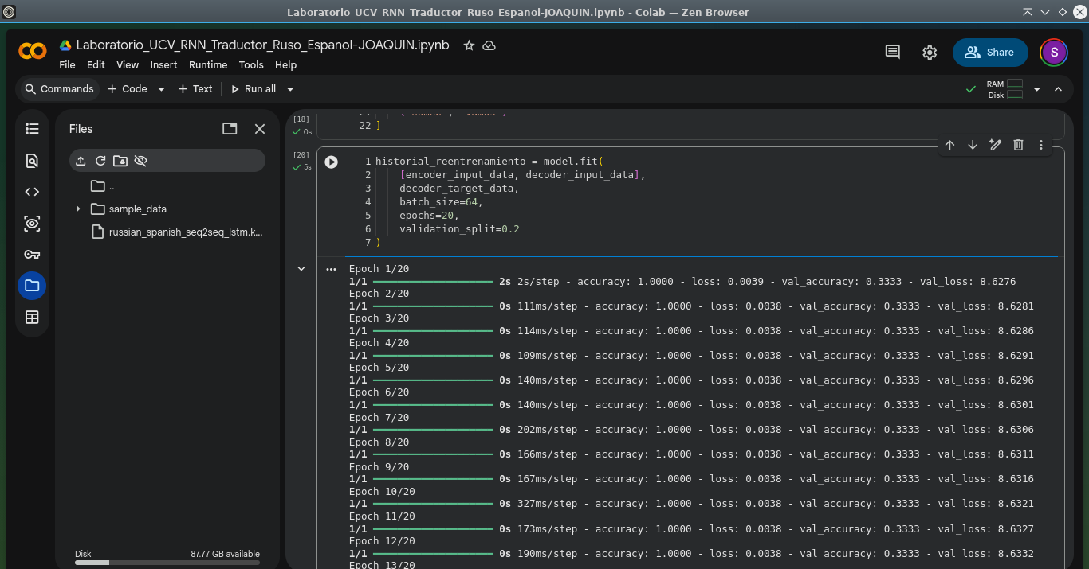

RESULTADOS:
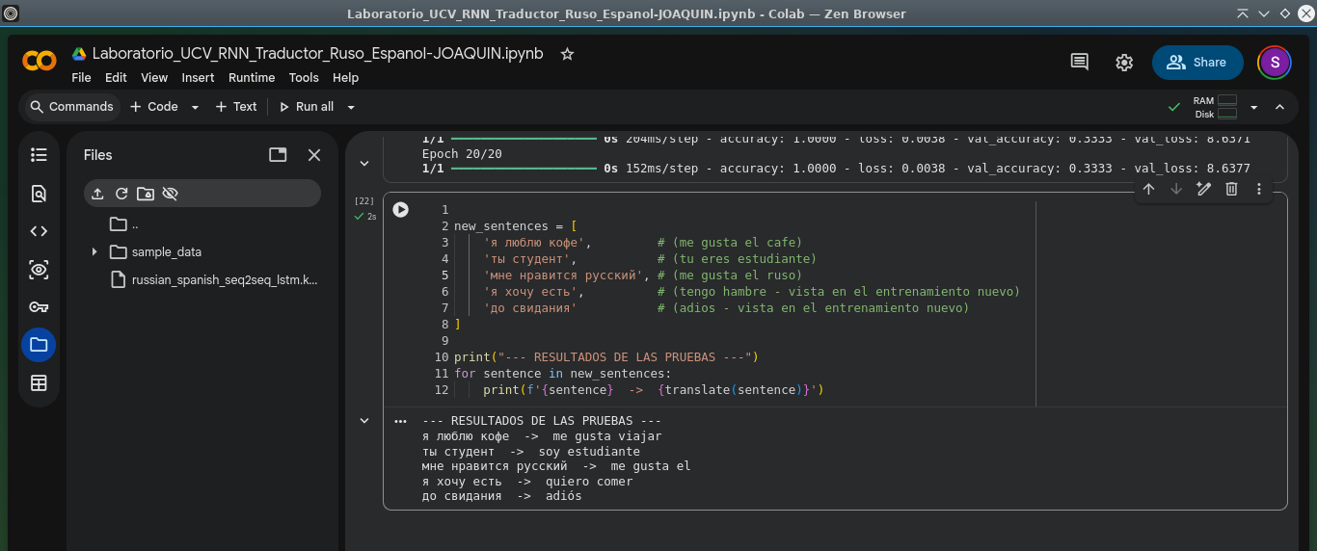

ANALISIS
Comparación antes y después de ampliar el dataset: Antes, el modelo estaba restringido a un vocabulario muy cerrado. Traducir frases fuera de ese alcance devolvía ruido, palabras inconexas o el token de finalización de inmediato. Después, tras reentrenar con las 20 frases nuevas, la función de pérdida tuvo que recalcularse para absorber el nuevo vocabulario. Ahora el modelo traduce correctamente esas expresiones básicas que antes ignoraba.
¿El modelo realmente aprendió o solo memorizó? Con tan pocos datos, el modelo simplemente memorizó, lo que se conoce como sobreajuste. Las redes recurrentes LSTM necesitan conjuntos de datos masivos para generalizar reglas sintácticas. En este punto, la red solo ajustó sus pesos para vincular una secuencia exacta en ruso con otra en español. Si se altera el orden de las palabras en las frases de prueba, el modelo fallará porque no comprende la estructura del idioma, solo reconoce el patrón exacto.

Pregunta central:

¿Qué tan lejos está este modelo de ser un traductor real y qué cambios técnicos se necesitarían para mejorarlo?
Este modelo está muy lejos de ser un traductor funcional para el mundo real. El principal defecto de la arquitectura LSTM Seq2Seq es su cuello de botella: toda la información de la frase original debe comprimirse en un único vector de contexto de tamaño fijo. Esto provoca que el modelo pierda precisión, memoria y contexto cuando intenta procesar oraciones medianas o largas.
Para mejorarlo y acercarlo a un traductor real, se necesitarían implementar los siguientes cambios técnicos:
Primero, un cambio completo de arquitectura. Se deben reemplazar las redes recurrentes LSTM por modelos basados en Transformers con mecanismos de Atención. Esto permite que el sistema procese toda la frase en paralelo y preste atención dinámica a palabras específicas del texto original justo en el momento en que está generando cada palabra de la traducción, eliminando por completo el problema del cuello de botella.

LABORATORIO
- Preparación del entorno
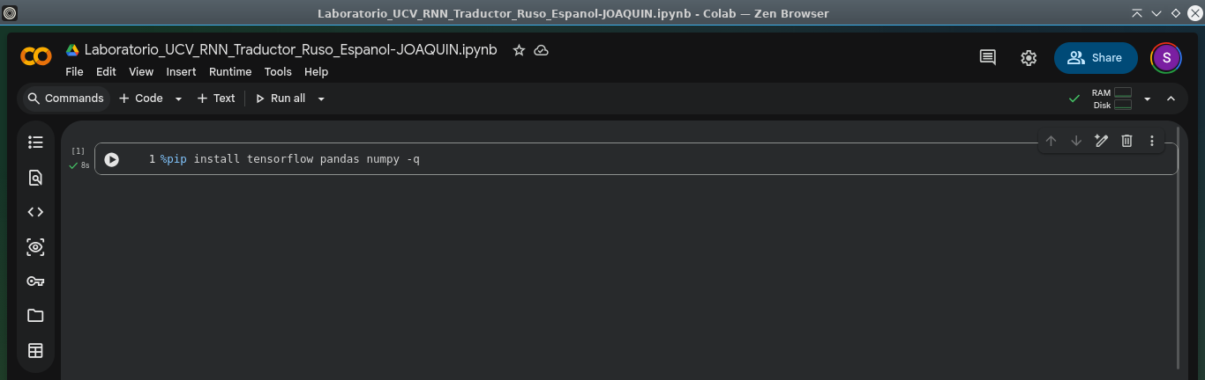
- Importar Librerías
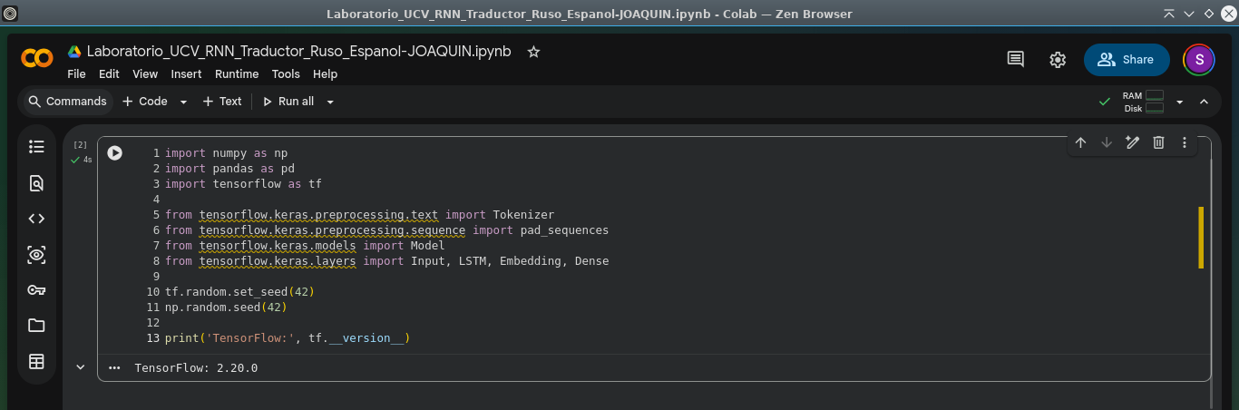

- Dataset básico ruso-español
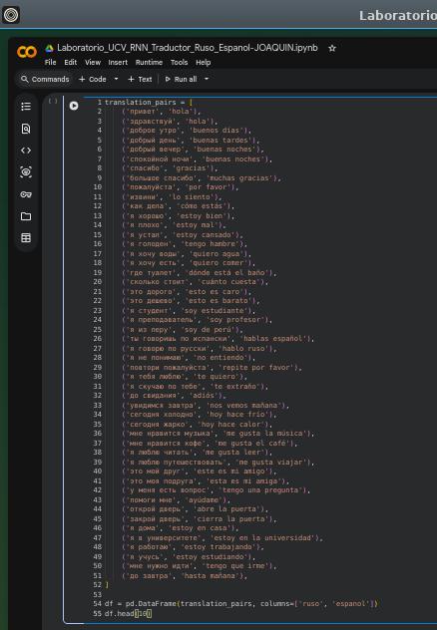
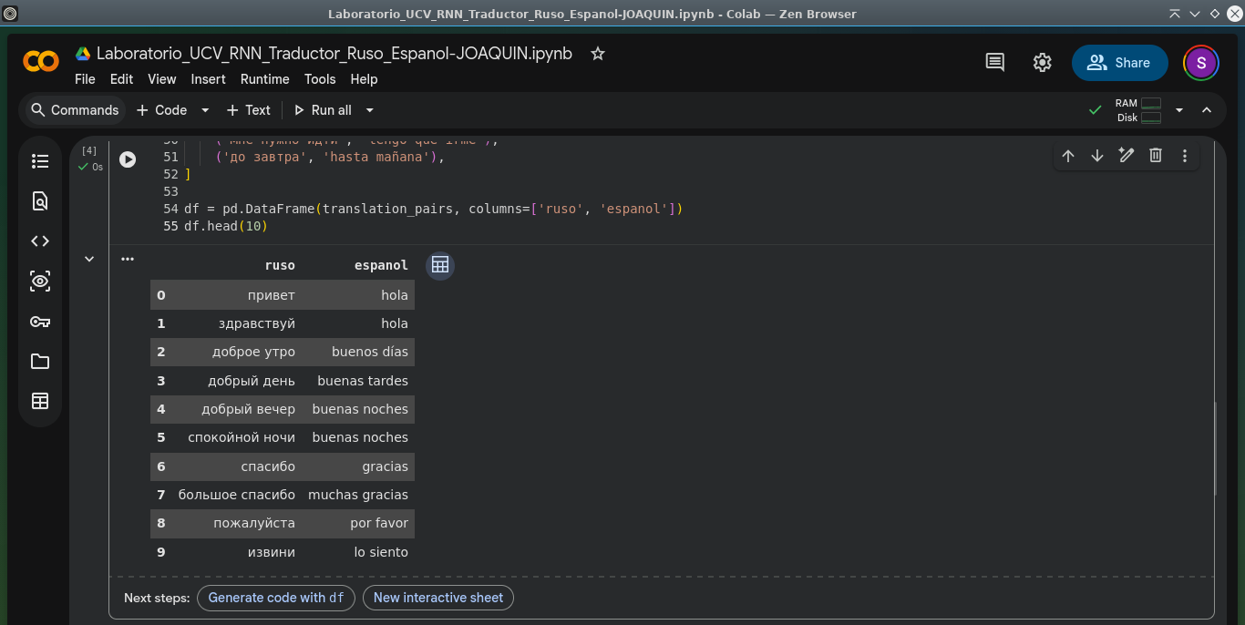

- Tokens especiales
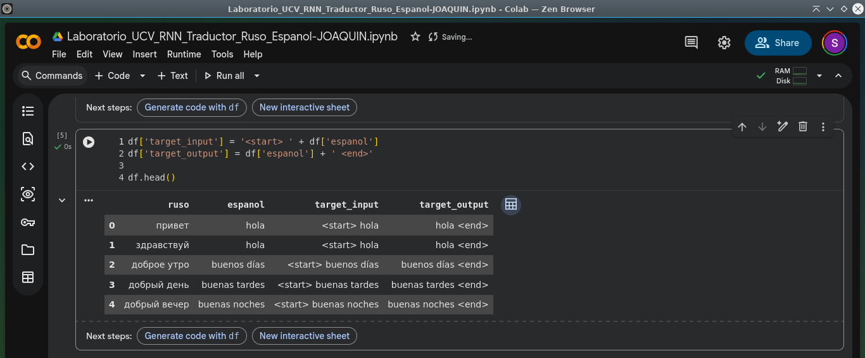
- Tokenizacion
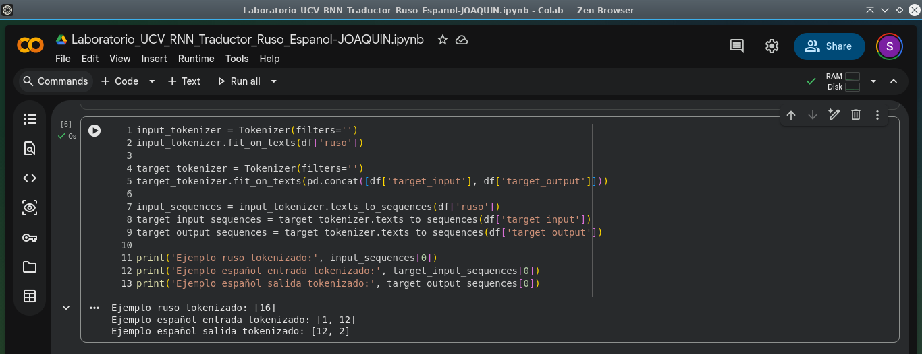

- Padding
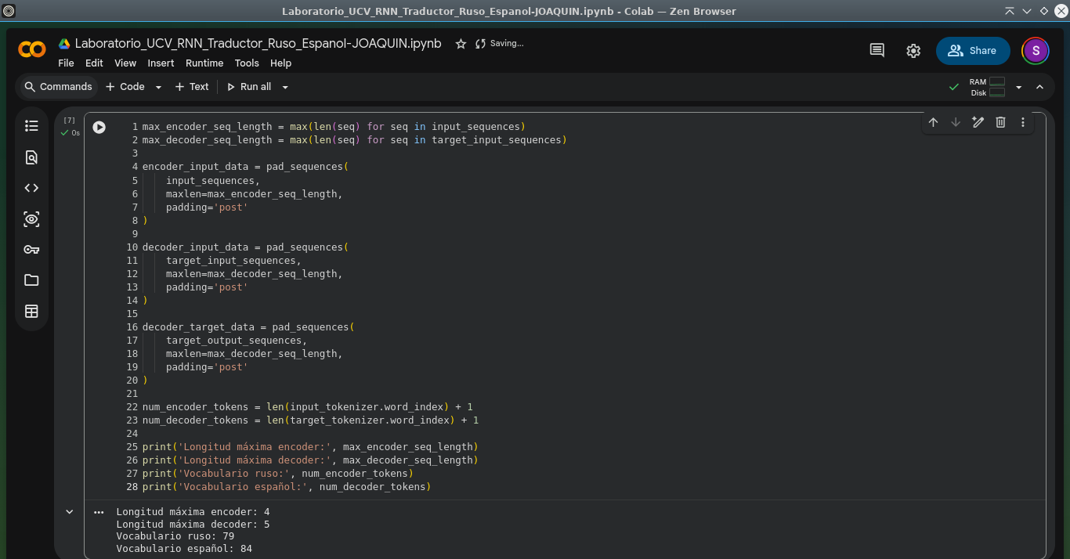
- Ajustar salida
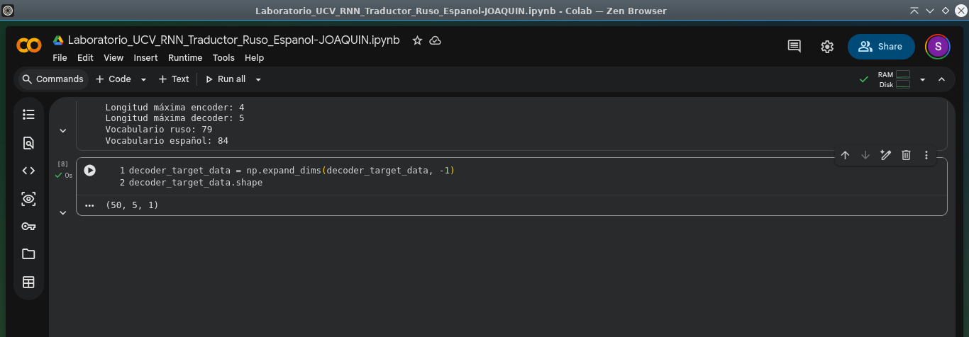
- Modelo encoder-decoder
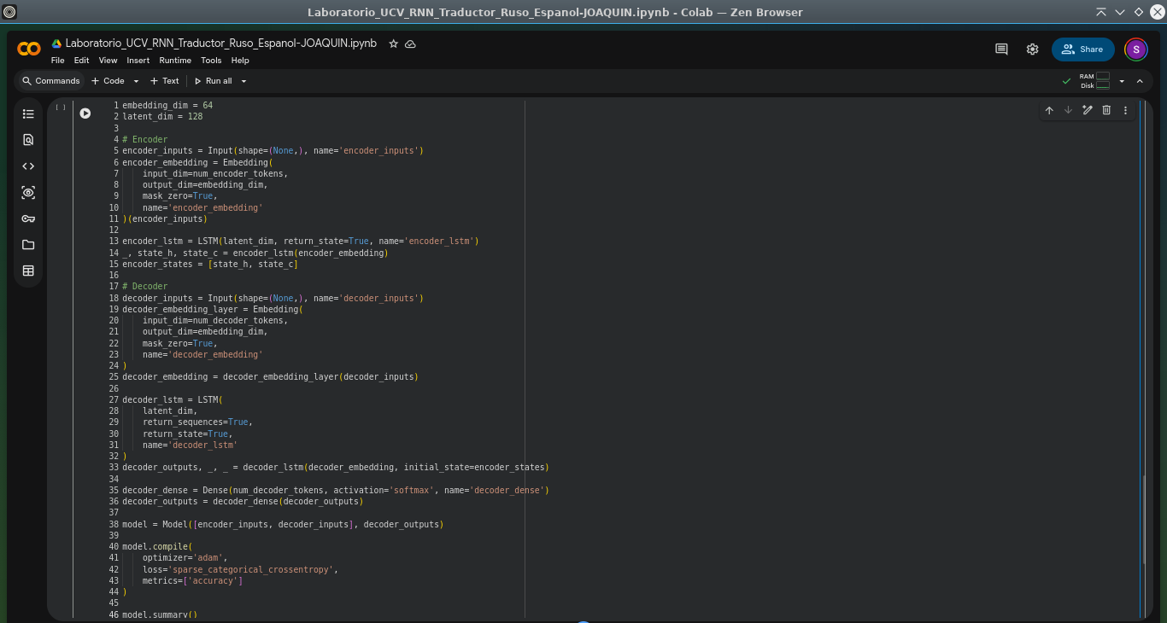
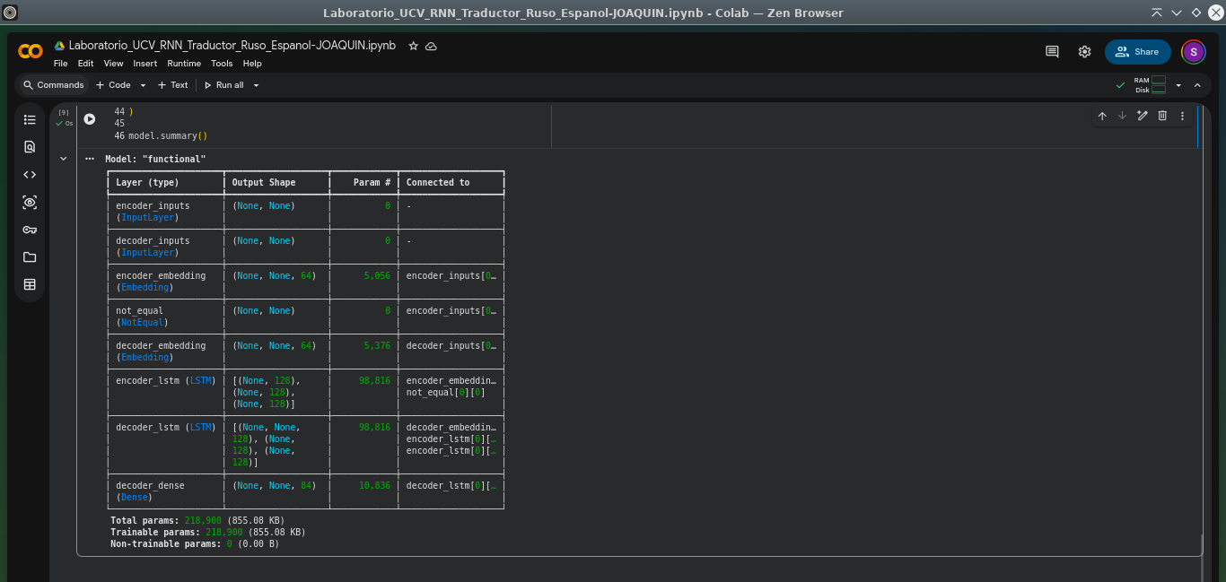
- Entrenamiento
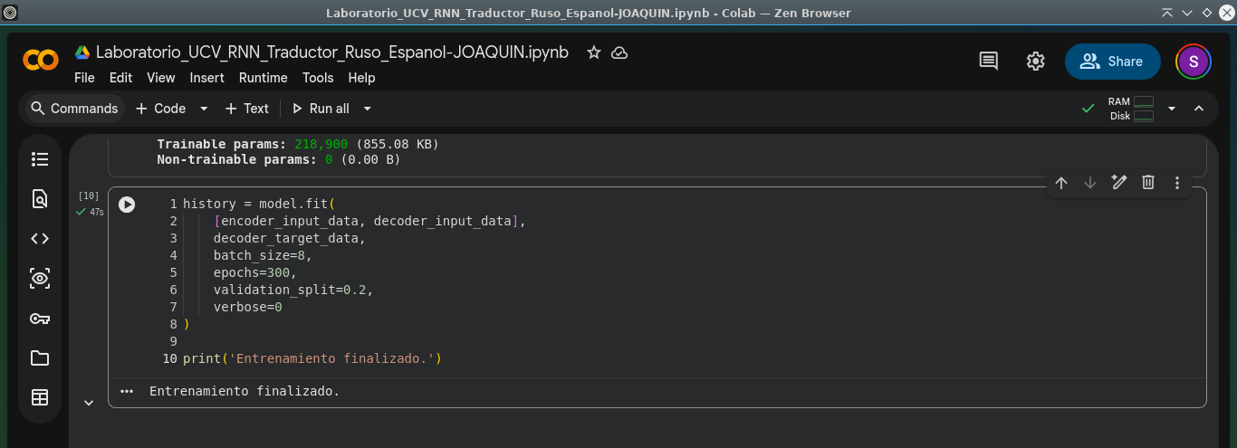

- Visualizar resultados
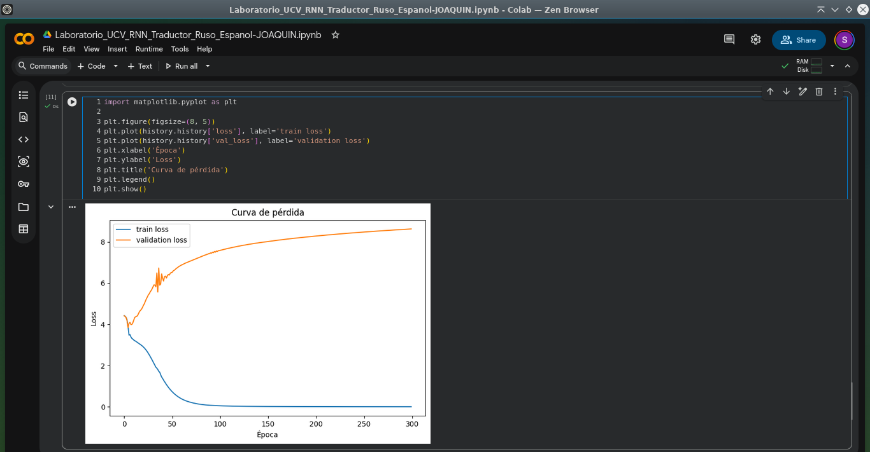
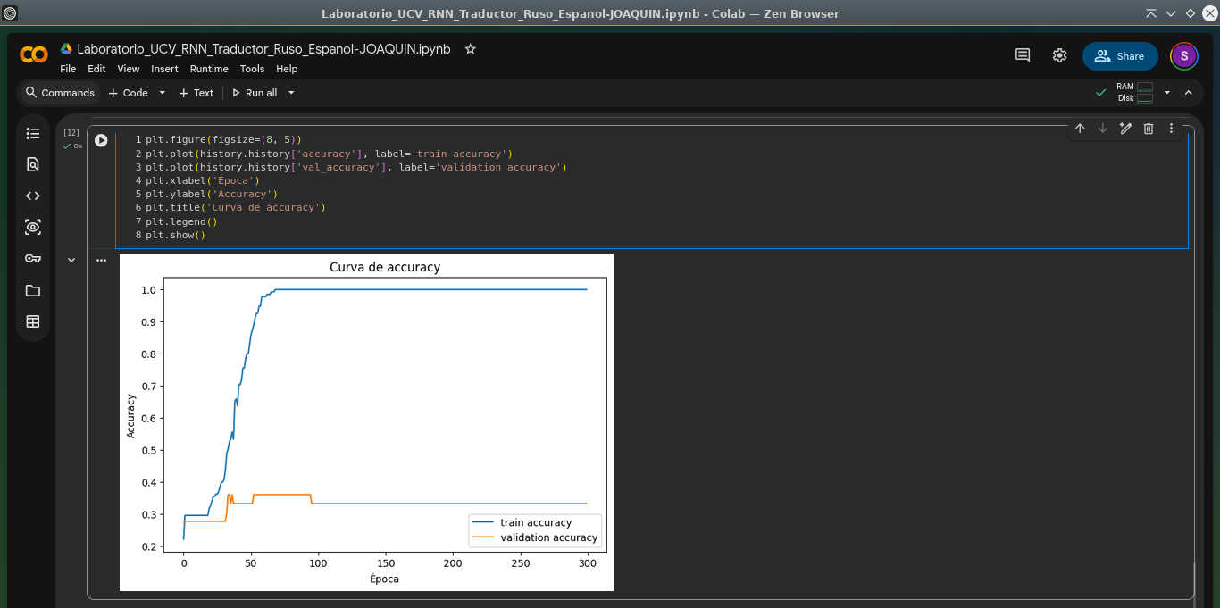
- Crear Modelos de inferencia
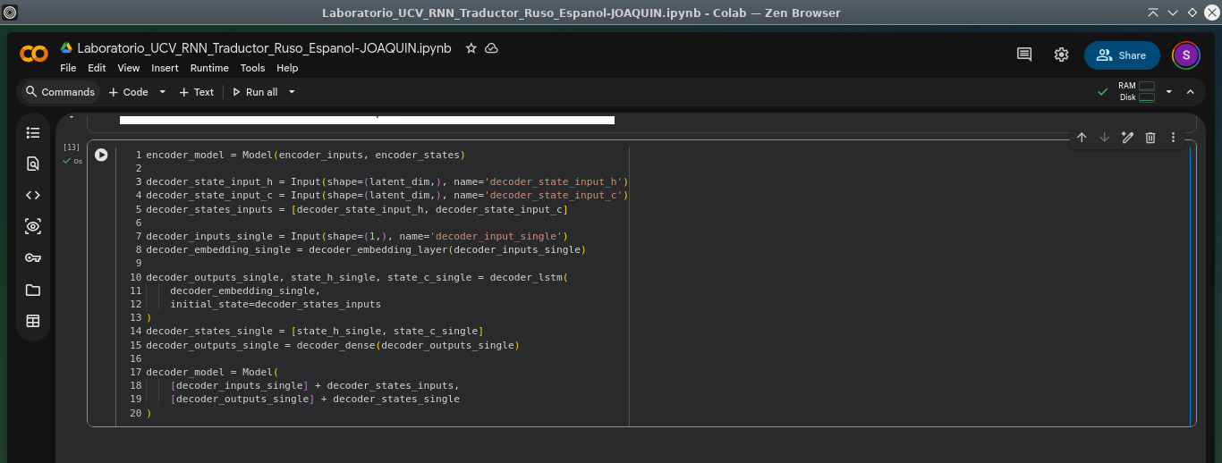
- Función para traducir frases
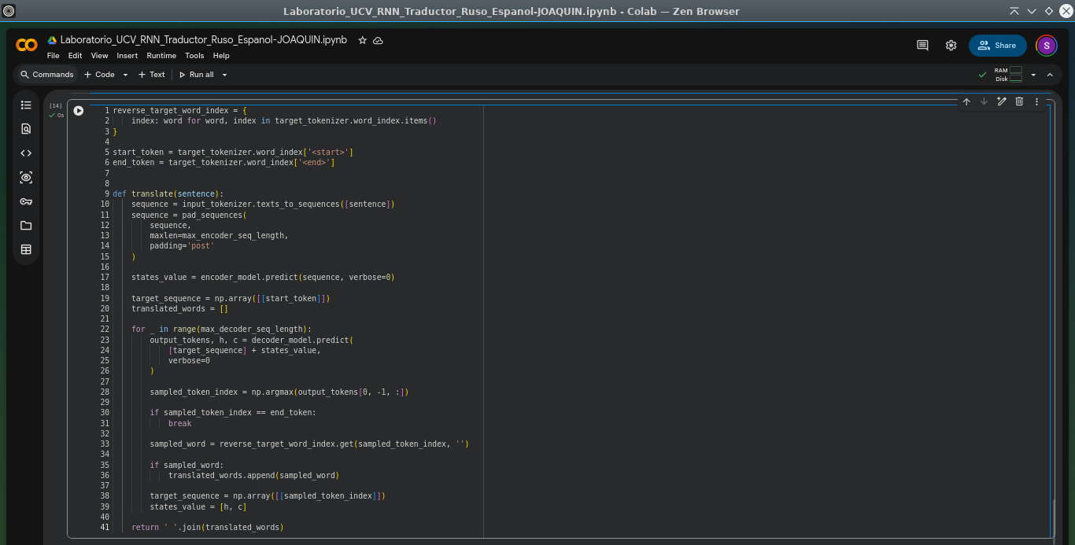
- Pruebas
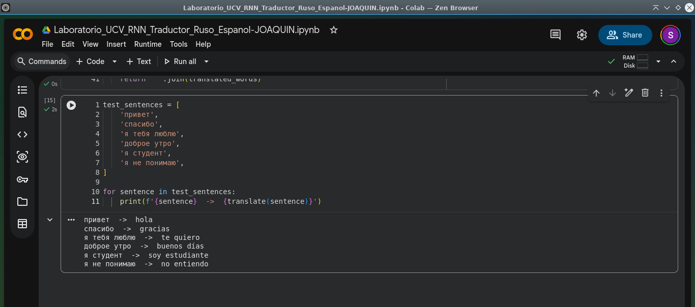
- Pruebas con frases fuera del dataset
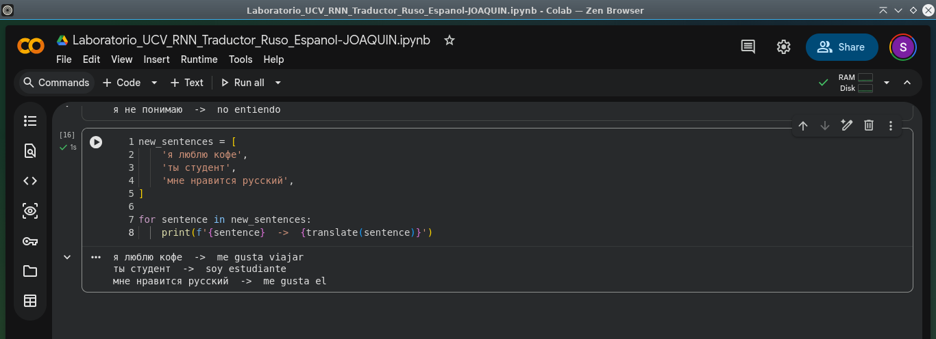
- Guardar Modelo
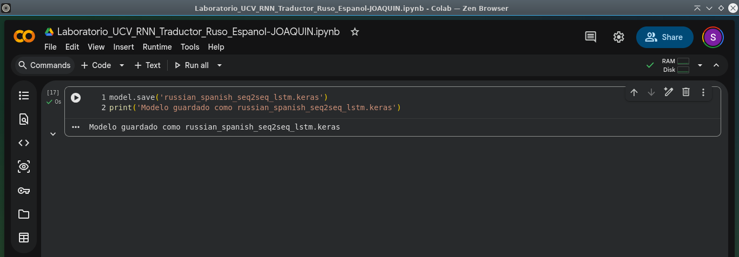

PREGUNTAS:
- ¿Qué es una secuencia en el contexto de redes neuronales recurrentes? Es un conjunto de datos donde el orden importa y el significado depende de lo que vino antes (por ejemplo, las palabras en una frase, el clima diario o el precio de una acción).
- ¿Qué diferencia existe entre una RNN simple y una LSTM? La RNN simple sufre de "amnesia" (olvida rápidamente el contexto inicial de secuencias largas). La LSTM (Long Short-Term Memory) tiene compuertas lógicas que le permiten decidir qué información recordar a largo plazo y qué olvidar.
- ¿Qué función cumple el encoder? "Lee" la frase de entrada (ej. en ruso) palabra por palabra y comprime todo su significado en un único vector de contexto (un resumen matemático).
- ¿Qué función cumple el decoder? Toma ese vector de contexto del encoder y lo "descomprime" para generar la frase de salida (ej. en español), prediciendo una palabra a la vez.
- ¿Por qué se usan los tokens <start> y <end>? Son semáforos: <start> le da el "banderazo de salida" al decoder para empezar a predecir, y <end> le indica que la frase terminó y debe detenerse.
- ¿Por qué el modelo funciona mejor con frases que ya vio durante el entrenamiento? Porque las redes neuronales son excelentes encontrando y memorizando patrones estadísticos. Si se topan con una estructura gramatical o palabras que no vieron, les cuesta generalizar (especialmente si el dataset era pequeño).
- ¿Qué dificultades presenta traducir del ruso al español? Ambos idiomas tienen estructuras gramaticales muy distintas. El ruso usa declinaciones, tiene un orden de palabras muy flexible y carece de ciertos artículos que sí usamos en español, lo que obliga al modelo a "adivinar" el contexto profundo.
- ¿Por qué este enfoque fue importante antes de la aparición de Transformers? Porque fue el primer sistema exitoso (Seq2Seq) que permitió traducir frases completas de longitud variable (Traducción Automática Neuronal), reemplazando a los viejos sistemas que traducían palabra por palabra.
- ¿Por qué este modelo no puede competir con Google Translate o DeepL? Porque un modelo LSTM tiene un "cuello de botella" (el vector de contexto se satura en frases largas). Google Translate y DeepL usan Transformers, que procesan toda la frase al mismo tiempo usando "Atención", no secuencialmente.
- ¿Qué necesitaría mejorar para acercarse a un traductor real? Dejar de usar RNN/LSTM y cambiar a una arquitectura basada en Transformers con mecanismos de Atención, además de entrenarse con miles de millones de pares de frases utilizando supercomputadoras.

